Подгрупповое лексико-грамматическое занятие для детей средней логопедической группы с общим недоразвитием речи второго уровня по теме «Ранняя весна».
Цели: 1.Формирование словаря по теме «Ранняя весна» (весна, солнышко, проталинка, мать-и-мачеха, ручеек, грач, гнездо, светить, таять, распускаться, строить, выводить, ранняя). Уточнение и расширение представлений о ранней весне и ее признаках. 2.Развитие связной речи, умения составлять рассказ по мнемотаблице. 3.Совершенствование грамматического строя речи, умения согласовывать числительные с существительными. 4. Развитие координации речи с движением, развитие общей и тонкой моторики. 5. Формирование направленной воздушной струи.
Оборудование: иллюстрация ранней весны, трех месяцев, картинки с изображением зимы и весны, мнемотаблица, кораблики 8 шт, 4 чаши с водой, картинки-подсказки: солнышко, подснежник, грач, ручеёк, иллюстрации гнёзд.
Ход занятия:
- Организационный момент.
Педагог. Как вы думаете, какое сейчас время года? (Используется иллюстрации)
Как называется первый месяц весны? Второй? Третий?
После какого времени года наступает весна? После зимы.
- Рассмотрите картинки с изображениями зимы и весны. Сравните их.
Педагог.
Зимой солнце тусклое, а весной…
Зимой снег лежит, весной… снег тает, появляются проталины, сосульки.
Днем с сосулек них капает вода. Как называется это явление в природе? (Капель.)
Зимой дети лепят снеговика, а весной …пускают кораблики в ручейках.
Зимой медведь спит, а весной….просыпается. Просыпаются еж, барсук.
Зимой заяц белый, а весной …серый. Заяц, лиса, белка, волк — линяют.
Все эти явления происходят в марте. Как называется этот период весны? (Ранняя весна.)
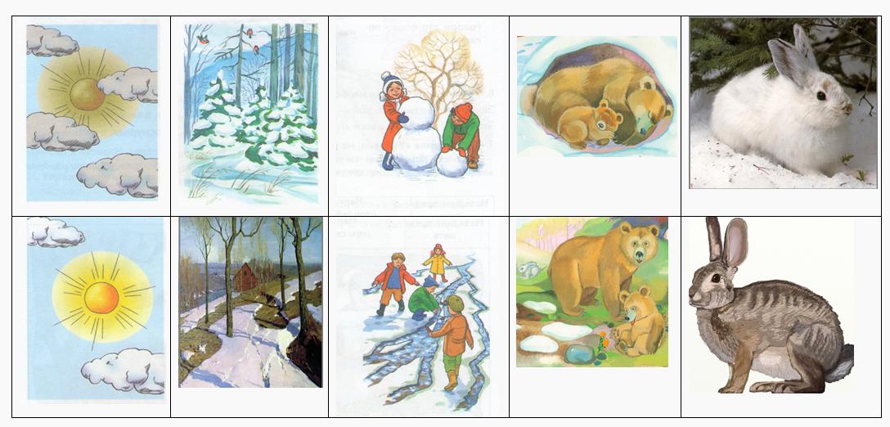
- Подвижная игра «Веснянка».
Педагог предлагает детям пройти на ковер и встать в круг.
Солнышко, солнышко,  Золотое донышко.  Гори, гори ясно,  Чтобы не погасло. | Идут по кругу, взявшись за руки.
Побежал в саду ручей, | Бегут по кругу друг за другом на носочках.

Прилетели сто грачей, | Бегут, взмахивая руками как крыльями.
А сугробы тают, тают, | Медленно приседают
А цветочки подрастают. | Тянутся вверх, встав на носочки и подняв руки.

- Составление рассказа с использованием мнемотаблицы.
Педагог. Давайте посмотрим на картинки (мнемотаблицу) и расскажем по порядку, какие изменения происходят ранней весной в природе?
1-й ребенок. Наступила ранняя весна.
2-й ребенок. Солнце ярко светит.
5-й ребёнок. Появились сосульки.
3-й ребенок. Снег тает.
4-й ребенок. Побежали ручейки.
6-й ребенок. На проталинках зацвели цветы: мать-и-мачеха, подснежники.
7-й ребенок. На кустах и деревьях начали набухать почки.
8-й ребенок. Прилетели грачи и стали строить гнёзда.
Педагог. Наступила ранняя весна. На небе светит солнышко. Появились сосульки. Снег тает. Побежали ручейки. На проталинах появились цветы: мать-и-мачеха и подснежники. На кустах и деревьях начали набухать почки. Прилетели грачи и стали строить гнезда. Хорошо весной!»

5.Дыхательная гимнастика. Упражнение «Разноцветные кораблики».
Педагог приглашает детей к чашам с водой, стоящим на столах, и предлагает детям присесть на корточки около стола парами.
Педагог. Опустите кораблики в воду. Сейчас мы проведем соревнование. Посмотрим, чей кораблик дальше уплывет. Вы будете делать вдох и дуть по моей команде на парус своего кораблика. Помните, что нужно вытянуть губы трубочкой и не раздувать щеки.
Педагог следит за тем, чтобы паруса корабликов были расположены на уровне ртов детей. Упражнение выполняется 3—4 раза. Затем педагог предлагает достать кораблики из воды и положить на стол для просушки.
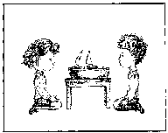
6.Пальчиковая гимнастика «Кап, кап...»
Педагог приглашает детей на ковер, предлагает сесть по-турецки и вспомнить упражнение «Кап, кап...»
Кап, кап, кап — звенит капель. Приближается апрель.
Ритмично стучат по ковру подушечками пальцев, начиная с большого.

7. Игра «Посчитаем гнёзда».
(Одно гнездо, два гнезда, три гнезда, четыре гнезда, пять гнёзд)

8. Упражнение «Что делает?» .
Логопед вновь приглашает детей за стол.
Логопед. Я буду показывать картинку и задавать вопрос: «Что делает?» — а вы должны будете подобрать как можно больше слов, отвечающих на этот вопрос.
Логопед показывает картинку с изображением солнышка.
1-й ребенок. Светит, греет, сверкает, блестит.
Логопед показывает картинку с изображением подснежника.
2-й ребенок. Растет, цветет, пахнет.
Логопед показывает картинку с изображением грача.
3-й ребенок. Летает, строит гнездо, выводит птенцов. Логопед показывает картинку с изображением ручейка.
4-й ребенок. Течет, блестит, журчит.

9. Окончание занятия.
Педагог. О каком времени года мы сегодня говорили?
Дети. О весне.
Педагог. Перечислите признаки ранней весны, о которых мы сегодня говорили.
Дети. Весной светит яркое солнце, тает снег, распускаются цветы, прилетают птицы.
Педагог. Что вам понравилось делать на занятии?
Дети перечисляют игры и задания, которые им было интересно выполнять. Логопед оценивает работу каждого ребенка.
Составитель: учитель-логопед Очередько О.Ю., МАОУ «Гимназия №42» подразделение дошкольного образования

